1. вступление
что за день по какому стилю + вкратце, что можно по еде
2. перечислить сколько святых чтит сегодня церковь
3,4,5. короткая информация про 3 любых святых с кусочками тропарей
6. богослужебные указания
7. трансляция богослужения
8. молитва на этот день
https://www.youtube.com/watch?v=kOSKzJ2HA10
27 апреля (14 апреля по старому стилю) последний день Великого поста. Сегодня заканчивается Страстная седмица Великой субботой. Верующие готовятся пойти вечером в храм и получить благословение, частичку благодатного огня, освятить куличи и яйца.
В этот же день церковь чтит память Святого Мартина I, исповедника папы Римского и трех мучеников пострадавших за веру Христову в XIV в. Антония, Иоанна и Евстафия Литовских.

Святой Мартин I
Святитель Мартин родился в Италии и получил блестящее образование. Поступив в клир Католической церкви он радел за дело христово. Его богоугодная деятельность привела на Римский престол, он был избран Папой Римским.
Во главе католической церкви он боролся с ересью монофелитов, которая в те времена распространялась с огромной скоростью, как среди простого люда, так и среди высшей аристократии. Император Констанс и Патриарх Константинопольский Павел II стали защитниками этой ереси. Те, кто был против, предавали казни.
К Мартину был подослан убийца, но приблизившись к святому, он ослеп по воле божьей.
Не остановившись на этом, император отправил военоначальника Феодора с целью опорочить Святителя Мартина и привести его в Константинополь. Бедного старца схватили и держали год на безлюдном острове в ужасных условиях, но дух его был не сломлен.
Больного старца на носилках принесли на суд в столицу, но и там он остался непоколебим в своей вере. Дабы не брать грех на душу, император Констанс сослал святого Мартина в Херсонес Таврический. Там Мартин Исповедник скончался от болезней, страданий и лишений.
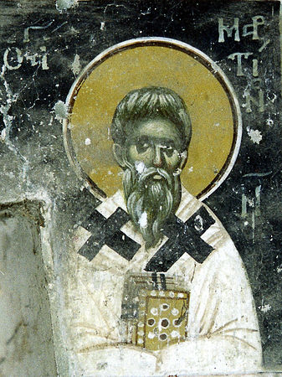
https://days.pravoslavie.ru/jpg/ib4195.jpg
Святитель Мартин Исповедник, папы Римского мощи были перенесены в Константинополь, а затем в Рим

Тропарь святому Мартину Исповеднику, папе Римскому
Истинных повелений устне распространил еси, / зловерие низложил еси, Богомудре Мартине, / святителю всечестне, / поминай нас, угодниче Христов, / еже к Нему ходатайствы твоими, / да в мире устроиши живот наш.

Богослужебные указания
Литургия св. Василия Великого начинается вечерней. Необходимо прочитать 15 паримий с пением припевов.
Во всех храмах Русской Православной Церкви по окончании Божественной литургии Великой Субботы следует возносить особую молитву «О мире на Святой Земле».
По Уставу, утреня Великой Субботы начинается в час ночи. Начало утрени обычное. Псалмы 19-й и 20-й. Шестопсалмие. Ектения великая.
В Великую Субботу – на утрене, часах, вечерне, Литургии – всё, что обычно читается на солее: ектении, Апостол, Евангелие, входные (а также заамвонная) молитвы – произносится перед Плащаницей. Малый и великий входы совершаются также перед Плащаницей. Причащение мирян и отпуст – на амвоне.

Мученики Антоний, Иоанн и Евстафий Литовские.
Мученики Антоний, Иоанн и Евстафий были придворными литовского князя Ольгреда. Дабы расширить свои владения князь решил принять христианство и жениться на витебской княжне Марии Ярославне. Вместе с княжной в Вильнюс переехал и ее духовник священник Нестор.
Он рьяно взялся за проповедование веры Христовой и вскоре обратил в православие много язычников, в том числе и двух братьев: Нежило и Кумец. При крещении они приняли имена Антоний и Иоанн. Братья рьяно соблюдали христианские традиции, что очень злило местных жрецов.
После смерти княгини Марии, Ольгред вернулся к языческим божествам. Он с радостью выполнил просьбу жрецов и кинул в темницу правоверных братьев. Однако Иоанн не выдержал мучений и отказался от Христа. Антоний же своим мужеством, терпение и силой духа привел к христианству много людей. В том числе и брата, который раскаялся в своем отречении и снова принял православие.
По приказу князя Антоний был повешен на дубе, а через год там же был повешен и его брат Иоанн. Видя мученическую смерть братьев, принял Святое крещение их родственник и взял себе имя Евстафий.
К сожалению праведная жизнь во Христе стала причиной его смерти. Князь Ольгред приказал подвергнуть жестоким мучениям Евстафия дабы он отказался от Христа, но святой все вытерпел с помощью воли Божьей и стал примером для других. Он был повешен на том же дубе, что и святые мученики Антоний и Иоанн.
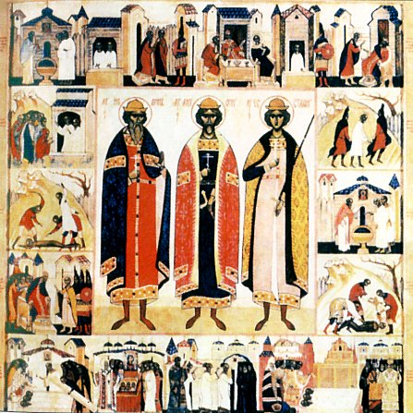
https://days.pravoslavie.ru/jpg/ib411.jpg
Мученики Антоний, Иоанн и Евставий своим примером побудили князя Ольгреда принять снова христианство и крестить своих 12 сыновей
Тропарь мучеников Антония, Иоанна и Евстафия Литовских
глас 4
Иже земных, чести и славы отвергшеся,/ доблии и честнии страдальцы,/ веры ради крепко и мужественно муки претерпесте,/ на смерть себе вдавше за Живот всех — Владыку./ Темже и Христос преславно столпом облачным/ с Небесе вас озари/ и почестьми и венцы от Престола славы венча./ Со Ангелы Тому предстояще,/ молите спастися душам нашим.

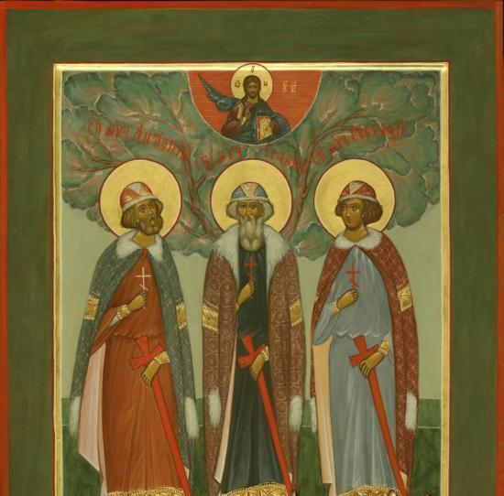

https://icon-art.ru/icons/998.jpg
Братья мученики Антоний, Иоанн и Евстафий – мощи святых после наступления немцев в 1915 г. были перевезены в Москву как самые драгоценные реликвии православия

Молитва мученикам Антонию, Иоанну и Евстафию Литовским
Святии мученицы Антоние, Иоанне и Евстафие! Призрите с Небеснаго чертога на требующих вашея помощи и не отвергните прошений наших, но, яко приснии благодетели и ходатаи наши, молите Христа Бога, да, человеколюбив и многомилостив сый, сохранит нас от всякаго лютаго обстояния: от труса, потопа, огня, меча, нашествия иноплеменников и междоусобныя брани. Да не осудит нас грешных по беззаконием нашим, и да не во зло обратим благая, даруемая нам от Всещедраго Бога, но во славу святаго имене Его и в прославление крепкаго вашего заступления.

